# BAB III

**TINJAUAN PUSTAKA**

## Pengertian Quality Control

Quality Control (QC) menjamin kualitas produk yang dihasilkan dan memastikan proses pembuatan produk tersebut sesuai dengan standar dan persyaratan yang telah ditentukan.

Quality Control merupakan suatu pendekatan yang berbasis PROSES (process base approach) yang tujuan utamanya adalah mencegah produk cacat mulai dari tahap perencanaan (planning) hingga tahap pengiriman produk ke pelanggan sehingga menghindari terjadi pengerjaan ulang (rework) dan keluhan pelanggan yang akan merugikan reputasi perusahaan serta pengeluaran biaya-biaya akibat kualitas yang buruk.

Quality Control adalah proses yang pro-aktif yaitu melakukan penekanan terhadap perencanaan, dokumentasi dan  penentuan panduan kualitas pada awal proyek dimulai untuk memahami persyaratan dan standar kualitas yang diharapkan. Setelah semua persyaratan dan standar kualitas yang diinginkan tersebut di-identifikasikan, maka diperlukan pengembangan perencanaan untuk memenuhi persyaratan dan standar kualitas yang diinginkan tersebut.

Di bidang manufaktur, Quality Control adalah proses yang memastikan pelanggan menerima produk yang bebas dari cacat dan bisa memenuhi kebutuhan mereka. Bila dilakukan dengan cara yang salah, hal itu dapat menempatkan konsumen dalam risiko.

## Pengertian ESD

*Electro Static Discharge*atau sering disebut dengan ESD terjadi karena adanya pemindahan arus (charge transfer) dari satu benda ke benda lainnya. Contact (Penyentuhan) dan Separation (Pemisahan) adalah penyebab terjadinya pemindahan arus (charge) tersebut.

Contoh dari contact dan separation antara lain :

* Saat kita berjalan, kaki kita tersentuh dan terpisah dari lantai
* Saat kita menyisir, sisir akan bersentuhan dan berpisah dari kulit kepala
* Saat kita mengetik, jari tangan akan menyentuh keyboard dan kemudian lepas dari keyboard tersebut

Setiap tahunnya perusahaan-perusahaan yang bergerak dibidang Industri perakitan elektronik mengalami kerugian Jutaan US Dollar yang dikarenakan oleh kerusakan komponen-komponen Elektronik. Menurut penelitian, sekitar 60% komponen-komponen elektronik yang rusak adalah disebabkan oleh ESD (Electro Static Discharge). Komponen-komponen Elektronik yang sensitif terhadap ESD adalah komponen-komponen yang terbuat dari bahan semikonduktor seperti IC (Integrated Circuit), Transistor, Dioda, HLD (Hologram Laser Diode), CCD (Charge-Coupled Device).

Perpindahan arus disebut juga dengan tegangan dengan satuan Volt. Tegangan Statik (Static Electricity) berbeda dengan tegangan Dinamik (Dynamic Electricity) yang kita pakai untuk mengerakkan peralatan Elektronik. Hal ini dikarenakan Tegangan Statik (Static electricity) memiliki level arus/charge yang lebih rendah. Jadi agak sulit bagi manusia untuk merasakannya tetapi sangat berpengaruh terhadap kinerja Komponen Elektronik yang sensitif terhadapnya.

Kerusakan yang terjadi akibat ESD bisa terjadi langsung maupun terpendam (Latent defect).***Kerusakan langsung*** artinya komponen tersebut langsung rusak dan tidak dapat berfungsi saat melakukan Test/Inspeksi terhadap fungsi produk di produksi sedangkan ***Kerusakan  terpendam (latent defect)***baru akan terjadi jika produk tersebut sudah terjual ke tangan konsumer. Kerusakan terpendam ini sangat sulit untuk dapat diketahui karena hanya sebagian dari kinerja komponen yang menjadi lemah atau rendah sehingga usia operasinya akan menurun. Kerusakan seperti ini menyebabkan kekecewaan pemakai/konsumer terhadap barang yang dibelinya. Di kondisi tertentu, kemungkinan akan membahayakan pemakai/konsumer.

Kerusakan akibat ESD menyebabkan Biaya yang dikeluarkan oleh perusahaan bukan saja pada harga komponennya, juga menyebabkan terjadinya biaya perbaikan seperti upah buruh dan biaya pergantian komponen lainnya yang berkaitan dengan aktifitas perbaikan tersebut.

Hampir semua area produksi perakitan elektronik memerlukan proteksi (perlindungan) terhadap ESD, diantaranya :

* Incoming area (tempat penerimaan)
* Storage area (tempat penyimpanan)
* Transfer carts (alat pemindahan, contohnya : trolley)
* Manual and Automated Insertion (tempat pemasangan manual maupun auto/mesin)
* Soldering Machine (Solder Mesin)
* Assembly Equipments and Test Equipments (Peralatan perakitan dan peralatan Test)
* Packaging (Pengemasan atau pengepakkan)
* Shipping (Pengiriman)
* Repair Stations (Tempat perbaikan produk)

Daerah yang dirancang untuk meminimalisasikan pengaruh ESD terhadap komponen-komponen Elektronik disebut dengan EPA yang merupakan kepanjangan dari ESD Control Protected Area.

## Mencegah Kerusakan yang Disebabkan Oleh ESD

1. Antistatic Flooring

Dalam penggunaan  anti static mat yang berfungsi melindungi area tertentu agar terbebas dari adanya listrik statis (electro static), sebagai contoh adalah meja kerja. Meja kerja yang digunakan untuk menangani perangkat elektronik disarankan (bahkan diwajibkan untuk perusahaan elektronik) menggunakan karpet anti static atau anti static mat. Karpet ini memiliki dua lapisan utama, lapisan pertama (biasanya warna hitam) lapisan bagian bawah karpet ini berfungsi menghantarkan listrik statis (electro static) ke ground, meja kerja yang biasanya digunakan tidak bisa dipastikan bebas dari listrik statis dengan menggunakan karpet ini diharapkan listrik statis / electro static akan hilang.

[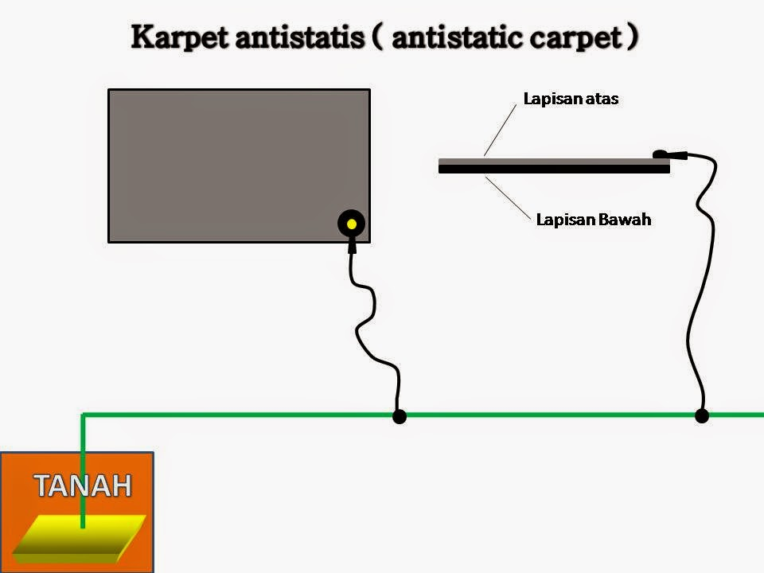](http://3.bp.blogspot.com/-96Gvk8pyDF0/VFGEu-B-9UI/AAAAAAAAAHw/jaOyk12cP60/s1600/Antistatic+carpet.jpg)

**Gambar 3.1** Gambar karpet anti statis (antis tatic mat)

Seperti terlihat pada gambar diatas lapisan yang berada dibawah yang berwarna hitam memiliki surface resistivity atau tahanan permukaan lebih rendah dibanding yang bagian atas (biasanya berwarna abu-abu atau hijau), pembahasan tentang surface resistivity akan dibahas pada artikel lain. agar lebih jelas akan saya paparkan dua permukaan karpet tersebut beserta nilai surface resistivity nya :

1. Lapisan atas ( warna : Hijau atau abu-abu ) atau disebut dissipative layer.

Lapisan ini memiliki karakteristik sebagai beriku :

* 1. Memiliki Surface resistivity 10^7 sampai dengan 10^10 Ohm / Square
  2. Pemasanganya harus diletakan dibagian atas
  3. Biasanya berwarna abu-abu, atau hijau (tergantung produsen)
  4. Bahan dengan surface resistivity diatas tidak akan menimbulkan listrik statis atau electro static jika bergesekan dengan benda lain

1. Lapisan bawah ( warna : Hitam ) atau disebut conductive layer

Lapisan ini memiiliki karakteristik sebagai berikut ini :

1. Memiliki Surface resistivity 10^3 sampai dengan 10^6 Ohm / Square
2. Pemasangan harus diletakan pada bagian bawah
3. Biasanya berwarna hitam
4. Bahan dengan Surface resistivity diatas berfungsi menghantarkan listrik statis ke ground melalui grounding cord.

Dengan dua lapisan diatas maka permukaan kerja yang menggunakan karpet antistatis atau anti static mat akan terhindar dari adanya listrik statis atau electro static, dengan demikian semua komponen atau material yang berada diatasnya akan aman dari bahaya listrik statis atau electro static.

Gambar dibawah ini menjelaskan lebih detail struktur karpet antistatis atau anti static mat.

[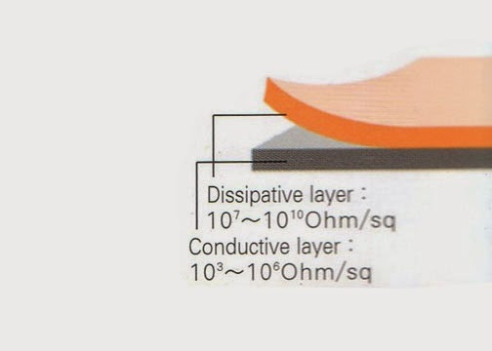](http://4.bp.blogspot.com/-UZ49rJrNC_E/VFGOn91KZpI/AAAAAAAAAIA/PzP-OycoNN8/s1600/Antistatic+carpet+detail.jpg)

Gambar 3. 2 Lapisan mat antistatis (antistatic mat)

1. Anti Static Wrist Strap

*Anti static wrist strap*yang secara harfiah adalah gelang yang digunakan untuk menetralisir (menghubungkan ke bumi), tubuh manusia agar tidak berdampak buruk pada komponen yang dipegang, karena menurut penelitian para ahli tubuh manusia mengandung listrik statis juga, besarnya listrik statis ini akan naik turun sesuai dengan aktifitas manusia, semakin tinggi aktifitasnya maka besarnya listrik statis dalam tubuh manusia akan semakin besar, begitu juga sebaliknya.

[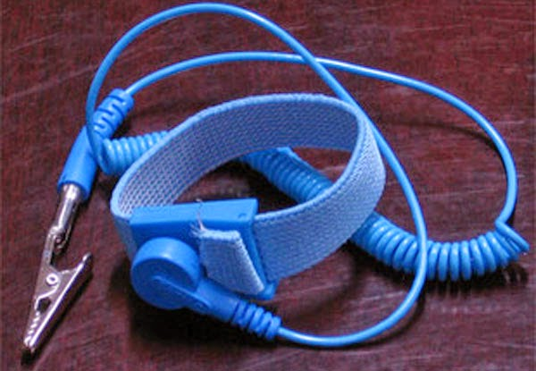](http://2.bp.blogspot.com/-qh8licn6jV0/VD8C0GnoW7I/AAAAAAAAAGI/hOt9X95bk4Q/s1600/earthring.jpg)

Gambar 3. Anti Static Wrist Strap

Gambar diatas menunjukan wujud *Anti static wrist strap atau esd wrist strap* , jika kita lihat ada 2 bagian besar yaitu gelang dan kabel elastis, dibagian atas dalam gelang tersebut ada plat halus yang akan menempel pada kulit tangan orang yang menggunakanya, kemudian kabel elastis tersebut akan menghubungkanya ke kabel grounding utama electro static melalui konektor penjepit. dengan menggunakan *Anti static wrist strap atau esd wrist strap* ini listrik statis atau electro static dalam tubuh manusia akan senantiasa ternetralisir ke dalam bumi sehingga akan menghidarkan material yang disentuh dari kerusakan.

Didalam gelang *Anti static wrist strap atau esd wrist strap* tersebut terdapat resistor sebesar 1 MegaOhm, yang berfungsi sebagai penghambat listrik statis yang akan dibuang ke tanah, hal ini dilakukan karena besarnya listrik statis akan menghasilkan kejutan jika tidak dinetralisir secara perlahan. sehingga akan memberi keamanan dan kenyamanan pengguna *Anti static wrist strap atau esd wrist strap* dan material yang akan disentuh.

Selain *Anti static wrist strap atau esd wrist strap* yang menggunakan kabel, ada juga *Anti static wrist strap* wireless atau *esd wrist strap* tanpa kabel, tujuanya untuk digunakan kepada pekerja yang mobilitasnya sangat tinggi, namun penggunaan earthring jenis ini tidak dianjurkan, karena secara fungsi kurang efektif untuk pembuangan listrik statis atau *electro static*, jika tidak memungkinkan harus menggunakan *Anti static wrist strap* jenis ini maka dalam jangka waktu tertentu arthring ini harus dihubungkan ke ground electro static utama (tanah), agar menetralisir listrik statis dalam tubuh manusia yang terkumpul saat beraktifitas.

[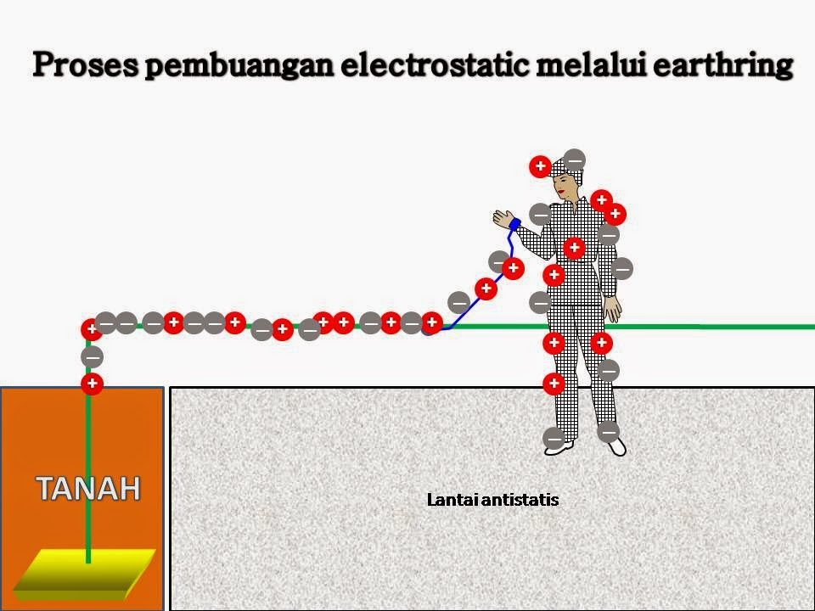](http://2.bp.blogspot.com/-087ObDxrPdM/VD8KXrEdUyI/AAAAAAAAAGg/NDHhe_XsoiU/s1600/earthringgotoground.jpg)

**Gambar 3.4** Proses pembuangan listrik statis kedalam tanah

Dari gambar diatas kita dapat mengetahui gambaran terbuangnya listrik statis pada tubuh manusia ke tanah melalui *Anti static wrist strap*, dengan begitu tubuh manusia akan selalu netral.dan terbebas dari listrik statis yang berbahaya.

1. Wrist Strap Checker

Alat ini dipergunakan untuk memastikan apakah Wrist trap yang digunakan untuk meng-grounding-kan tubuh manusia ke Grounding ini dapat berfungsi dengan baik.

*Berikut ini Cara penggunaannya :*

1. Pakailah Wrist Trap.
2. Jepitkan Wrist Trap (bagian yang dijepitkan ke Grounding) ke Kabel Wrist Trap tester.
3. Tekan Tombol besar yang terbuat dari besi (bahan penghantar listrik/konduktif).

Jika Wrist trap dalam kondisi baik, maka lampu hijau akan menyala.  
Jika Wrist trap dalam kondisi rusak, maka lampu merah (Low atau High) akan menyala.

Alat Wrist Trap Checker ini sebenarnya adalah alat untuk mengukur hambatan listrik dalam 3 penggolongan yaitu Low (rendah), Good (baik) dan High (Tinggi). Sebagai contoh Wrist Trap checker model Hakko 498, spesifikasi hambatan listrik dalam pengukurannya adalah :

* Low (rendah)     : dibawah 800 kilo Ohm
* Good (baik)        : diantara 800 kilo Ohm sampai 9 Mega Ohm
* High (tinggi)        : diatas 9 Mega Ohm

Untuk memastikan kondisi wrist trap selalu dalam kondisi baik biasanya dilakukan pengukuran 2 kali sehari atau 2 kali dalam satu shift.

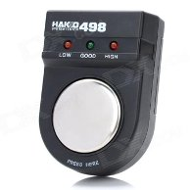

**Gambar 3.5** Wrist Strap Checker

1. Ionizer

Ionizer (generator ion negatif) adalah perangkat yang menggunakan molekul udara bertegangan tinggi untuk mengionisasi muatan listrik. Ion negatif atau Anion adalah adalah partikel yang kelebihan elektron yang menyebabkan partikel tersebut bermuatan negatif. Kation adalah ion positif yang kekurangan satu atau lebih ion negatif, yang menghasilkan partikel bermuatan positif. Salah satu jenis Ionozer adalah Ionizer ESD yang digunakan untuk menetralkan muatan statis. Ionizer ini berfungsi menetralkan udara dari muatan statis dan partikel.

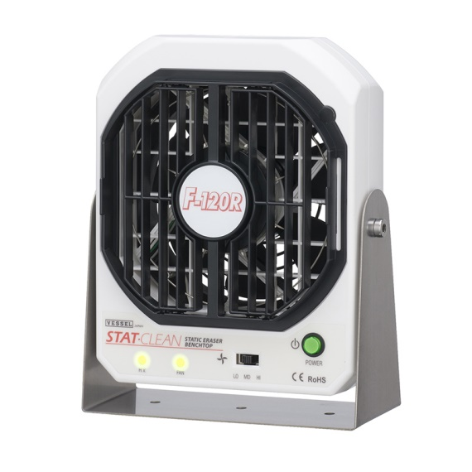

**Gambar 3.6** Ionizer ESD

Ionizer dibagi menjadi dua jenis yaitu Ionizer AC dan Ionizer DC. Jenis ionizer ini dibedakan berdasarkan caranya memproduksi ion. Ionizer AC memberikan tegangan AC ke jarum-jarum yang ada pada Ionizer sehingga secara bergantian akan menghasilkan ion positif dan negatif. Sedangkan Ionizer DC memberikan tegangan DC ke jarum-jarum yang ada pada Ionizer sehingga menghasilkan ion berdasarkan jenis arus DC yang mengalir ke jarum-jarum tersebut. Jika arus yang mengalir adalah DC positif, maka ionizer akan memproduksi ion positif.

## Pengertian Functional Testing

Functional Test (FCT) adalah langkah akhir dari proses manufaktur elektronik. Pengujian ini memberikan data apakah prangkat yang diuji bekerja seperti seharusnya sebelum dikirim kepada pelanggan. Tujuan FCT di bidang manufaktur adalah untuk memvalidasi bahwa perangkat keras produk bebas dari cacat yang dapat, sebaliknya, mempengaruhi fungsi produk dengan benar dalam aplikasi sistem.

Singkatnya, FCT memverifikasi fungsionalitas PCB. Sangat tekankan bahwa persyaratan untuk FCT, pengembangannya, dan prosedur sangat bervariasi dari PCB ke PCB dan sistem ke sistem.

1. In Circuit Testing (ICT)

CHECKSUM

**Gambar 3. 7** Perangkat ICT

*In Circuit Testing (ICT)* adalah kotak pengujian di mana probe listrik yang disambungkan ke kotak pengujian, melakukan pengujian peralatan elektronik seperti PCB atau chip, memeriksa resistansi, rangkain terbuka, rangkaian yang terhubung singkat, kapasitansi, dan beberapa hal dasar lainnya yang akan menunjukkan apakah papan dirakit dengan benar atau tidak. Untuk melakukan pengujian, digunakan semacam jarum yang dimasukkan ke dalam lubang dan susunannya sejajar dengan titik uji pada perangkat elektronik yang akan diuji. Jarum-jarum ini terhubung langsung dengan unit pengukuran dengan kabel dan melakukan kontak langsung dengan papan PCB. Jarum-jarum ini berisi berbagai pin pogo pegas kecil yang melakukan kontak dengan titik pengukuran pada rangkaian di perangkat. PCB yang akan diuji ini seringkali disebut dengan *Device Under Test (DUT)*.

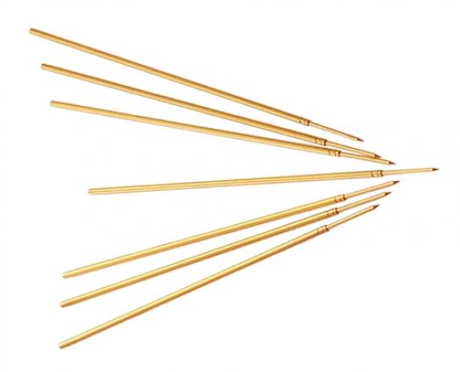

**Gambar 3. 8** Jarum-Jarum pada ICT

Dengan

1. Checker Box

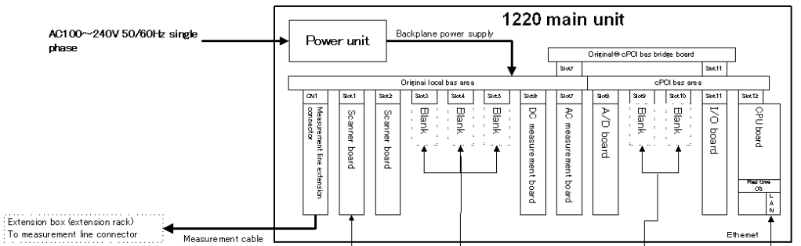

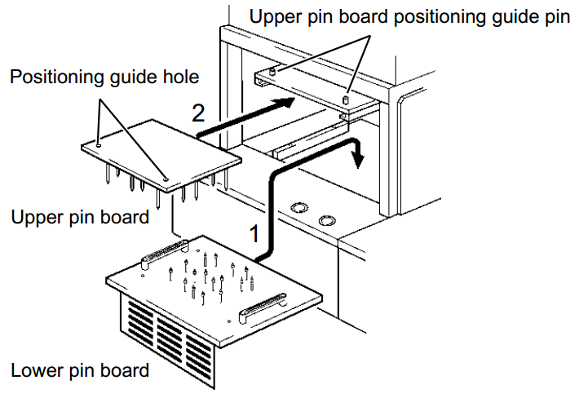

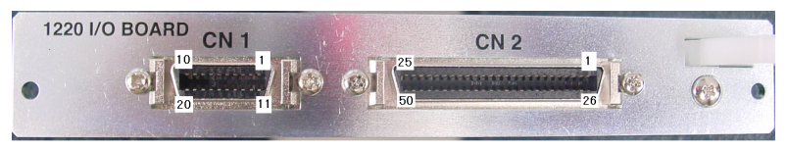

Connector Pin

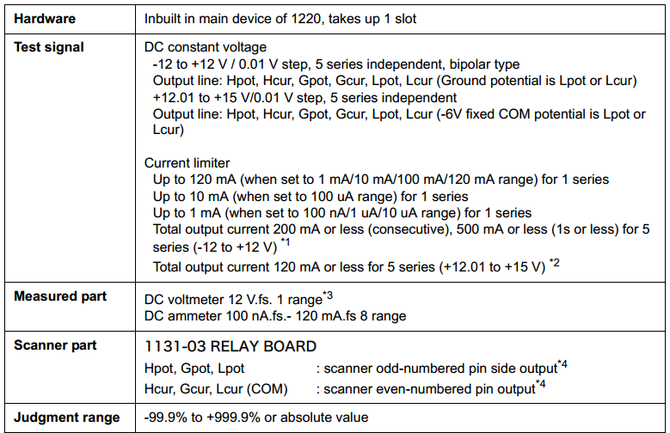

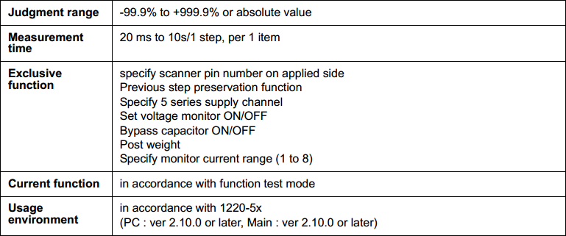

1. Metode Pengukuran

Perangkat ICT ini memiliki jangkauan jenis pengukuran yang sangat luas.

1. Multimeter
2. Waveform Generator
3. LCR Meter
4. Frequency Counter
5. AC/DC Power Supply
6. Logic Analyzer
7. PC Software